Лабораторна роботa № 1
Дослідження лінійного електричного кола змінного струму
з послідовним з’єднанням елементів
Мета роботи: ознайомитись з властивостями електричного кола змінного струму з послідовним з’єднанням резистивного, індуктивного та ємнісного елементів і експериментальне визначення параметрів електричного кола.
Хід виконання роботи
Для виконання віртуального експерименту використовують програмний пакет Electronics Workbench (EWB). За допомогою його засобів, а саме елементної бази, і вимірювальних інструментів виконують віртуальні експерименти.
2.1. Завантажити програму Electronics Workbench.
2.2. В середовищі EWB зібрати схему по рис. 1. Зберегти її у створеній папці, названій Вашим прізвищем, у файлі r1_1.ewb. Встановити значення параметрів джерела та елементів U=20 В (50 Гц), R=100 Ом, R_{k}=20 Ом, L_{k}=5 мГн.
2.3. Натиснути кнопку “Старт” (Ctrl+G) у верхньому правому кутку віконця програми і відразу повторно натиснути цю ж кнопку (Ctrl+T). У віконці “Oscilloscope” з’являться часові діаграми напруг u(t) і uR(t). Вимірювальні прилади амперметр і вольтметри покажуть діючі значення відповідних величин, які необхідно записати у табл. 1. Для вимірювання зсуву фаз необхідно червоний і синій маркери встановити відповідно, а саме, червоний маркер на переході через нуль з від’ємних на додатні значення синусоїди напруги джерела, а синій – на переході через нуль з від’ємних на додатні значення синусоїди напруги на резисторі. У нижній частині вікна з осцилограмами відобразиться значення часового зсуву фаз T2–T1, яке треба записати у табл. 1.
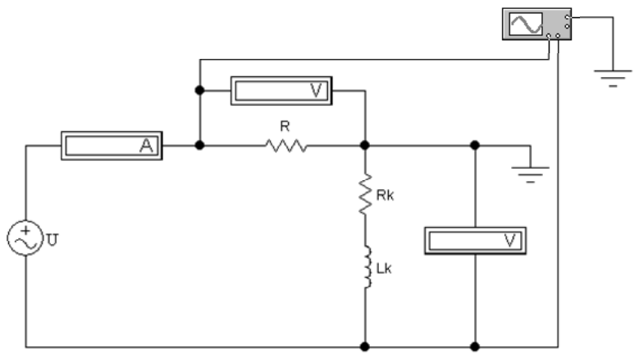
Рис.1. Схема електричного кола R–L
у середовищі Electronics Workbench
2.4. В середовищі EWB зібрати схему по рис. 2а. Зберегти її у створеній папці, названій Вашим прізвищем, у файлі r1_2a.ewb. Встановити значення параметрів джерела та елементів U=20 В (50 Гц), R=100 Ом, R_{k}=20 Ом, C=10 мкФ.
2.5. Натиснути кнопку “Старт” (Ctrl+G) у верхньому правому кутку віконця програми і відразу повторно натиснути цю ж кнопку (Ctrl+T). У віконці “Oscilloscope” з’являться часові діаграми напруг u(t) і uR(t). Вимірювальні прилади амперметр і вольтметри покажуть діючі значення відповідних величин, які необхідно записати у табл. 1. Для вимірювання зсуву фаз необхідно червоний і синій маркери встановити відповідно, а саме, червоний маркер на переході через нуль з від’ємних на додатні значення синусоїди напруги джерела, а синій – на переході через нуль з від’ємних на додатні значення синусоїди напруги на резисторі. У нижній частині вікна з осцилограмами відобразиться значення зсуву фаз T2–T1, яке треба записати у табл.1.
2.6. В середовищі EWB зібрати схему по рис. 2б. Зберегти її у створеній папці, названій Вашим прізвищем, у файлі r1_2б.ewb. Встановити значення параметрів джерела та елементів U=20 В (50 Гц), R=100 Ом, R_{k}=20 Ом, C=10 мкФ.
2.7. Натиснути кнопку “Старт” (Ctrl+G) у верхньому правому кутку віконця програми і відразу повторно натиснути цю ж кнопку (Ctrl+T). У віконці “Oscilloscope” з’являться часові діаграми напруг u(t) і uR(t). Вимірювальні прилади амперметр і вольтметри покажуть діючі значення відповідних величин, які необхідно записати у табл. 1. Для вимірювання зсуву фаз необхідно червоний і синій маркери встановити відповідно, а саме, червоний маркер на переході через нуль з від’ємних на додатні значення синусоїди напруги джерела, а синій – на переході через нуль з від’ємних на додатні значення синусоїди напруги на резисторі. У нижній частині вікна з осцилограмами відобразиться значення зсуву фаз T2–T1, яке треба записати у табл.1.
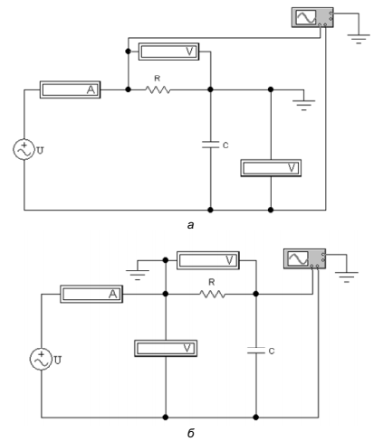
Рис. 2. Схема електричного кола R–С
в середовищі Electronics Workbench
2.8. В середовищі EWB зібрати схему по рис. 3. Зберегти її у створеній папці, названій Вашим прізвищем, у файлі r1_3.ewb. Встановити значення параметрів джерела та елементів відповідно до приведених на схемі.
2.9. Натиснути кнопку “Старт” (Ctrl+G) у верхньому правому кутку віконця програми і відразу повторно натиснути цю ж кнопку (Ctrl+T). У віконці “Oscilloscope” з’являться часові діаграми напруг u(t) і uR(t). Вимірювальні прилади амперметр і вольтметри покажуть діючі значення відповідних величин, які необхідно записати у табл. 1. Для вимірювання зсуву фаз необхідно червоний і синій маркери встановити відповідно, а саме, червоний маркер на переході через нуль з від’ємних на додатні значення синусоїди напруги джерела, а синій – на переході через нуль з від’ємних на додатні значення синусоїди напруги на резисторі. У нижній частині вікна з осцилограмами відобразиться значення часового зсуву фаз T2–T1, яке треба записати у табл. 1.
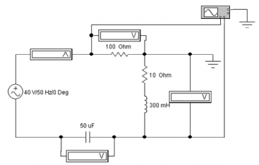
Рис. 3. Схема електричного кола R–L–С
в середовищі Electronics Workbench
2.10. В середовищі EWB зібрати схему по рис. 4. Зберегти її у створеній папці, названій Вашим прізвищем, у файлі r1_4.ewb. Встановити значення параметрів джерела та елементів U=20 В (50 Гц), R=100 Ом, R_{k}=20 Ом, C=10 мкФ, L_{k}=5 мГн.
2.11. Натиснути кнопку “Старт” (Ctrl+G) у верхньому правому кутку віконця програми і відразу повторно натиснути цю ж кнопку (Ctrl+T). У віконці “Oscilloscope” з’являться часові діаграми напруг u(t) і uR(t). Вимірювальні прилади амперметр і вольтметри покажуть діючі значення відповідних величин, які необхідно записати у табл. 1. Для вимірювання зсуву фаз необхідно червоний і синій маркери встановити відповідно, а саме, червоний маркер на переході через нуль з від’ємних на додатні значення синусоїди напруги джерела, а синій – на переході через нуль з від’ємних на додатні значення синусоїди напруги на резисторі. У нижній частині вікна з осцилограмами відобразиться значення зсуву фаз T2–T1, яке треба записати у табл.1.
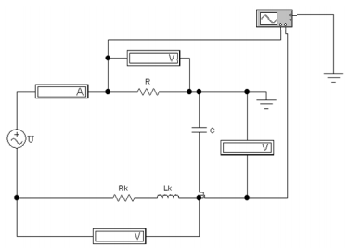
Рис. 4. Схема електричного кола R–L– С
в середовищі Electronics Workbench

Таблиця 1
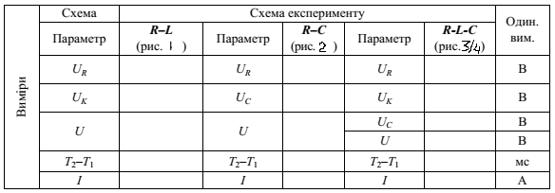
3. ВИСНОВКИ

4. КОНТРОЛЬНІ ЗАПИТАННЯ
1. Які елементи електричного кола називаються лінійними?
2. Як залежать активний, індуктивний та ємнісний опори від частоти?
3. Чим визначається зсув фаз між напругою та струмом пасивного двополюсника?
4. Як, користуючись значеннями параметрів послідовної заступної схеми двополюсника, обчислити параметри паралельної заступної схеми і навпаки?
5. За допомогою яких вимірювальних приладів можна визначити еквівалентні параметри заступної схеми пасивного електричного кола?
6. Як визначити активну та реактивну складові струму та напруги двополюсника?
7. Як експериментально визначити параметри заступної схеми котушки?

